Залялютдинов Марат Юрьевич (1970 – 2001 г.г.)
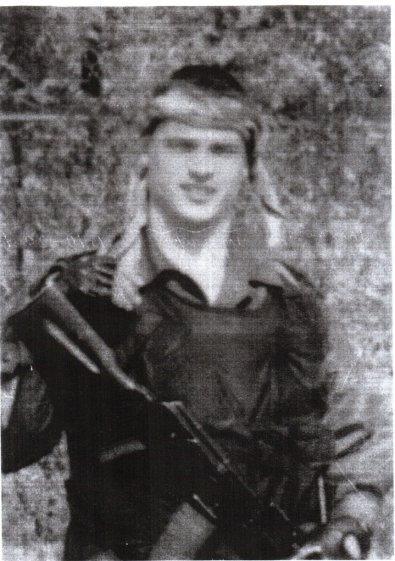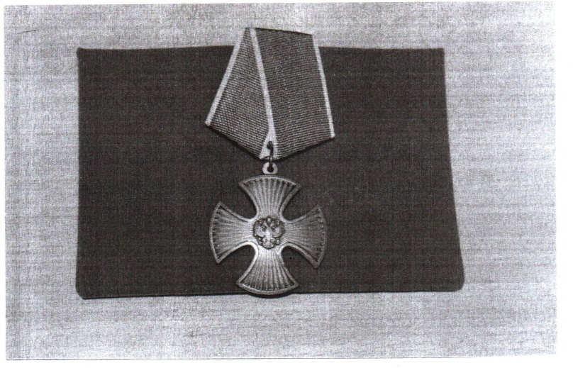
М.Ю. Залялютдинов родился и жил в пос. Ново-Юдино Кировского района г.Казани. Здесь же закончил 9 классов школы № 53 и в 1986г. поступил учиться в железнодорожный техникум. После окончания техникума в 1990г. работал помощником машиниста в Локомотивном депо ст. Юдино. водил грузовые составы.
В этом же 1990г. М. Залялютдинов был призван в ряды Российской армии, служил в войсках КГ Ь Московского военного округа. Моой окончания службы в 1992г. возвращается домой и продолжает работать на железной дорсррр Локомотивнсщ депо Юдино. Но после армейской службы жизнь на «гражданке» кажется скучной и М. Залялютдинов вновь идет служить Родине, но теперь уже в милицию Кировского районного управления внутренних дел, где и прослужил до 18 ноября 2001 г.
За годы службы в милиции совершает три поездки на Северный Кавказ, в Чеченскую Респ>блику составе батальона патрульно-постовой службы милиции Кировского РУВД г.Казани.
18 ноября 2001г. при проведении специальной операции по выявлению и задержанию участников незаконных вооруженных формирований в населенном пункте Иласхан-Юрт Гудермесского района Чеченской Республики боевиками была обстреляна оперативная группа. 1 составе которой находился младший лейтенант милиции М.Ю. Залялютдинов, командир взвода патрульно-постовой службы милиции Кировского РУВД г.Казани.
Обеспечивая отход группы, мужественно сдерживая натиск противника, превосходящего по численности, блокировав дальнейшее передвижение боевиков, показав личный пример мужества.
М.Ю. Залялютдинов героически погиб.
За безупречную службу в войсках СНГ М.Ю. Залялютдинов награжден нагрудными знаками «За отличие в службе» II степени, «За службу на Кавказе», «Участник боевых действий». «За службу» России «За отличие в службе», «За верность долгу», «Орденом Мужества».
Приказом МВД республики Татарстан младший лейтенант М.Ю. Залялютдинов навечно зачислен в списки личного состава батальона патрульно-постовой сужбы милиции Кировского РУВД г. Казани.

